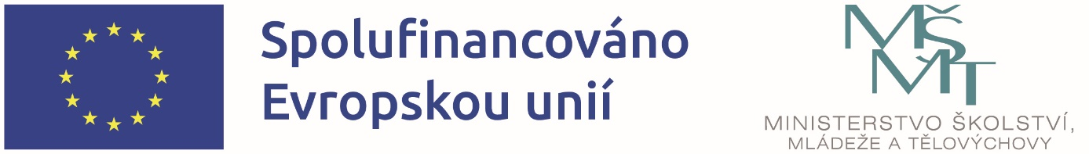

OP JAK-ŠABLONY PRO MŠ A ZŠ I
Mateřská škola Litohlavy, okres Rokycany, příspěvková organizace, se sídlem č.p. 64, 337 01 Litohlavy, IČ: 75006944, je realizátorem projektu s názvem: „MŠ Litohlavy - Šablony I.“, reg. č. CZ.02.02.03/00/22_002/0003341 v rámci Výzvy č. 02_22_002 Šablony pro MŠ a ZŠ I., Operační program Jan Amos Komenský OP JAK.
Doba realizace: od 1. 1. 2023 do 31. 12. 2025
Finanční výše podpory: 383 408,00,-- Kč
Podpořeno: Prostředky Evropského strukturálního a investičního fondu v rámci OP JAK a státního rozpočtu ČR.

Hlavní kontaktní osoba projektu za naši školu:
Hana Bodláková, ředitelka školy

ANOTACE projektu
Cílem výzvy je přispět k zajištění rovného přístupu ke kvalitnímu a inkluzivnímu vzdělávání pro všechny děti, žáky a účastníky zájmového vzdělávání prostřednictvím podpůrných personálních pozic, vzdělávání pracovníků škol a školských zařízení pro zájmové vzdělávání, vzájemného sdílení zkušeností, spolupráce a podpory zavádění inovativních metod výuky.

MATEŘSKOU ŠKOLOU REALIZOVANÝ VÝBĚR ŠABLON projektu

1.I/6 | Inovativní vzdělávání dětí v MŠ
1.I/8 | Odborně zaměřená tematická a komunitní setkávání v MŠ

